# Le bien-être soutenable comme boussole : l’expérience de la métropole grenobloise

***Construire un indice de bien-être avec ceux qui ont les moyens de le faire évoluer. Tel est le pari d’IBEST, indice de bien-être soutenable et territorialisé, bâti de manière très collaborative sur le territoire grenoblois. Grenoble-Alpes Métropole, engagée dans le projet depuis son origine, a choisi de l’intégrer petit à petit dans son pilotage des politiques publiques. Et de se laisser ainsi bousculer par les 8 dimensions portées par IBEST.***

Tout a commencé dans l’observation sociale, au début des années 2000. Un petit groupe d’élus et de professionnels se heurtent à cette difficulté : les indicateurs sociaux existants ne rendent compte que de dysfonctionnements. Taux de précarité, taux de chômage, de délinquance… indicateurs « à charge », ils servent à alerter, notamment pour identifier des territoires qui ont besoin d’une intervention publique renforcée (les quartiers prioritaires de la politique de la ville). Mais cette focalisation a son revers : elle stigmatise.

Or, dans ces quartiers comme ailleurs, il existe des richesses, peut-être moins monétaires qu’ailleurs : engagement, solidarité, entre-aide... Un tableau de bord qui passe sous silence cette réalité-là est faussé et risque de mal orienter les décisions : les « capabilities » doivent être comprises pour mieux construire l’action publique, en l’ajustant mieux aux besoins.

## Une construction patiente et pragmatique

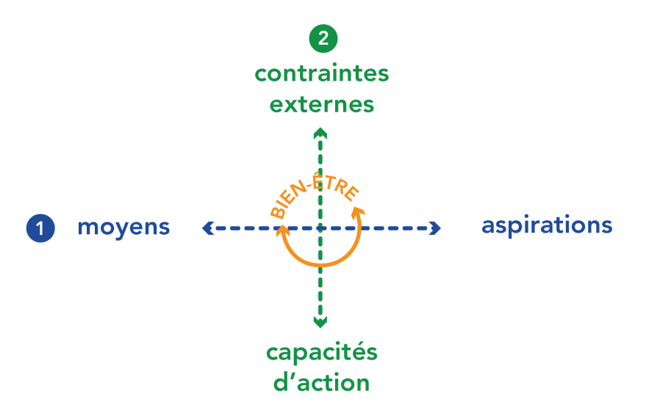Cette prise de conscience ouvre un chemin semé d’ornières méthodologiques. Car qui dit nouveaux indicateurs dit, très prosaïquement, données pour les construire. Partir de données existantes et les organiser différemment ? C’est la première option prise, qui a le mérite du moindre coût. Quelques essais intéressants (comme une carte du temps disponible rassemblant les personnes en recherche d’emploi, les parents au foyer, les jeunes retraités…) se heurtent rapidement à des questions de forme (données incomplètes, imprécises, inexistantes) et donc d’interprétation : temps libre subi ou choisi ? Est-ce toujours les mêmes qui sont dans plusieurs associations ou des personnes différentes ? Comment prendre en compte la solidarité informelle, non repérée par l’institution ?

Ces tentatives révèlent, en creux, la nécessité de franchir un cap supplémentaire et de se doter de nouvelles données. Le partenariat noué avec l’université de Grenoble-Alpes et notamment le [Centre de Recherche en Economie de Grenoble](http://creg.univ-grenoble-alpes.fr/version-francaise/operations-de-recherche/projet-ibest-174980.htm?RH=creg) apporte un niveau d’analyse supplémentaire. L’équipe pluridisciplinaire de chercheurs, dirigée par Claudine Offredi[1], définit le bien-être comme la tension entre des aspirations personnelles et la capacité à les réaliser (voir schéma : le niveau horizontal, ce qui dépend de l’individu). Ce niveau individuel est lui-même conditionné par une tension sociale : les contraintes et opportunités offertes à chacun selon le lieu où il réside et sa place dans la société (le niveau vertical, sur lequel les acteurs publics ont d’avantage capacité à agir).

Première brique du projet : la construction de données originales. En 2012, grâce à un soutien exceptionnel de la Région Rhône-Alpes, une large enquête auprès de 1000 habitants de l’agglomération grenobloise permet de combler des zones d’ombre de la statistique existante. Les répondants sont interrogés à la fois sur leur satisfaction à l’égard de certains points (sociabilité, cadre de vie, emploi…), leurs pratiques (nombre de contacts par semaine, type d’aide apportée et reçue, modes de vie…) et leurs aspirations.

Mais l’intérêt de la démarche vient des deux briques suivantes : l’analyse co-construite et la création des indicateurs. En effet, l’équipe de chercheurs se prête au jeu du croisement des savoirs : une première analyse « experte » fait ressortir une première typologie de personnes en fonction de leur rapport au bien-être. A partir de ces profils (le « cadre stressé », le « jeune retraité disposant de son temps »…), complété par de voix minoritaires (un sans papier, deux lycéennes…) un panel citoyen est constitué. C’est le travail de ce panel, bousculant le savoir expert, qui est ensuite mis en discussion dans un forum hybride rassemblant élus, techniciens, chercheurs et citoyens. Le forum fait émerger les grandes dimensions du futur indicateur de bien-être soutenable et territorialisé (IBEST).

La sélection finale des indicateurs les plus pertinents, la construction théorique et méthodologique de la démarche est le fruit d’un travail de [thèse](http://www.theses.fr/193835266) réalisé, par Fiona Ottaviani, soutenue en septembre 2015[2].

## IBEST : 8 dimensions pour appréhender le bien-être soutenable et territorialisé (Ottaviani 2015)

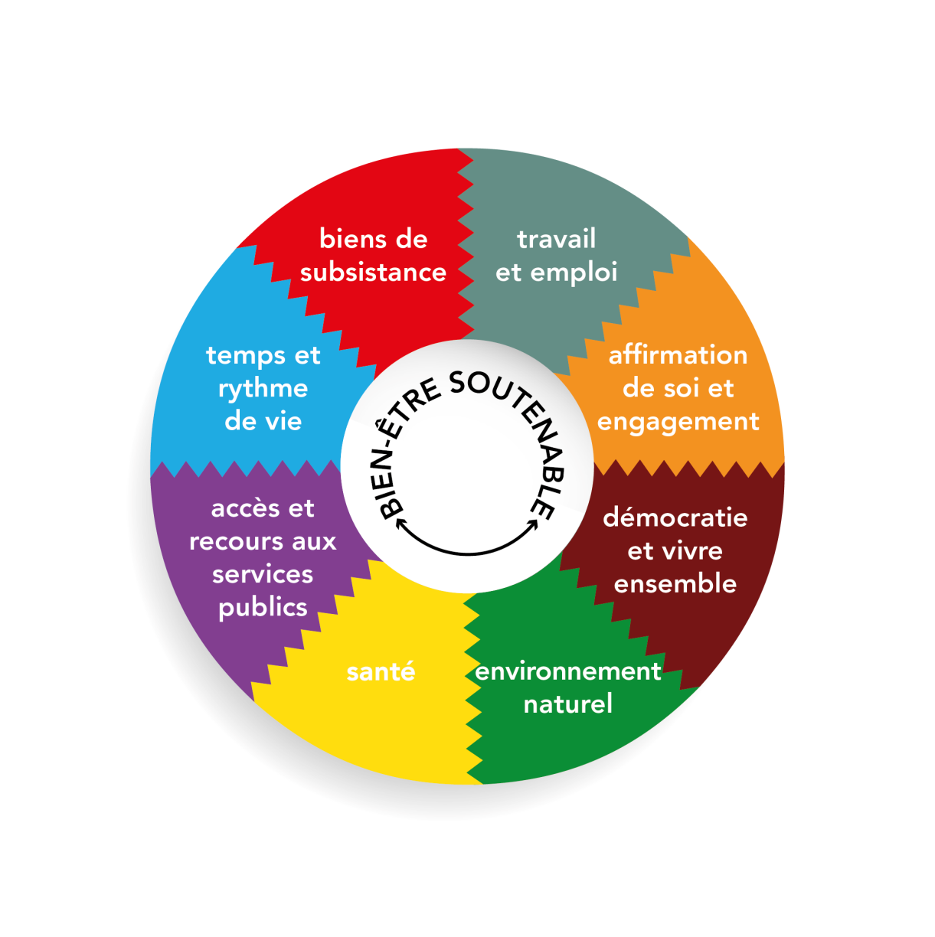

Certaines des 8 dimensions d’IBEST peuvent sembler classiques. Mais les indicateurs qui les sous-tendent, sélectionnés en raison de leur pertinence pour éclairer la question du bien-être, sont originaux :

* **L’accès aux biens fondamentaux** rappelle que, même dans une société de l’abondance, avoir un toit ou de quoi se nourrir est un impératif social. Cette dimension met l’accent sur l’enjeu sociétal des inégalités.
* **L’emploi** est apparu comme un des points les plus clivant du rapport au bien-être : en avoir ou pas, être obligé d’en chercher ou pas… l’indicateur s’intéresse aux inégalités salariales et au sentiment de justice salariale, qui est apparu comme très discriminant. On aborde ici la reconnaissance sociale.
* **La santé** : c’est l’indicateur « en creux » du bien-être. Tant qu’il n’y pas de pathologie, la question n’existe pas. Mais quand la santé devient défaillante, elle devient le premier critère. L’indicateur ici se concentre sur 2 dimensions particulières : le fait d’être suivi médicalement lorsqu’on a des soucis de santé et le stress.

D’autres dimensions font écho à des préoccupations montantes de la société, mais peu outillées par des indicateurs jusque-là :

* **La possibilité de recours aux services** : c’est le pendant de l’indicateur sur l’accès aux biens. Si « je n’ai pas » mais « j’ai la possibilité d’avoir », mon horizon reste ouvert. L’indicateur s’intéresse aux aides et services publics et privés. Il explore, en creux, la question du « non recours » : les freins géographiques, culturels, financiers, informationnels.
* **Le rapport au temps** : dans une société où l’espace est fini, le temps semble la nouvelle frontière infinie[3]. Optimisé jusqu’à la saturation ou perdu et vide, le temps est l’élément clé de la soutenabilité L’indicateur essaie d’approcher cette dimension à partir de la question très concrète du temps passé dans les déplacements et celle, plus subjective, du choix du temps libre.
* **Le contact avec la nature** : la plupart des « nouveaux indicateurs de richesse » distinguent le social et l’environnemental. IBEST pointe l’importance de cette connexion : le bien-être des individus passe par des expériences liées à une nature préservée, à la biodiversité, soit par des temps dans la nature, soit par des gestes respectueux de l’environnement.

Les deux dernières dimensions reflètent la préoccupation centrale d’IBEST : révéler l’importance des sociabilités dans le bien-être :

* **Le « vivre ensemble »** : derrière ce terme un peu galvaudé, se cachent tous les enjeux de la coexistence pacifique dans une société ouverte. Il est mesuré via des données sur l’entraide ou la confiance dans les instituions.
* **L’affirmation de soi** : cette dimension n’existait pas dans l’enquête. C’est l’atelier citoyen qui l’a fait émerger. Elle suscité des résistances chez les élus et techniciens parce qu’elle renvoyait à la sphère psychologique, traditionnellement peu investie par les pouvoirs publics. Il s’agit ici de décrire la manière dont un individu prend sa place dans la société (engagements formels et informels) et la manière dont on la lui donne (confiance en autrui et dans le système éducatif).

Dernier défi méthodologique, le type d’indice. Les résultats ont été proposés sous trois formes, qui ont chacune permis des usages différents :

* Des profils : ils permettent d’identifier les personnes qui se réalisent plus ou moins bien en fonction des 8 dimensions
* Un indice composite synthétisant les 8 dimensions.
* Et, ce qui a été le plus utilisé jusqu’à présent, 8 indicateurs, un par dimension, qui tentent d’embrasser la complexité des situations sociales. Avec ce défi : ne pas « resaucissonner » en sélectionnant l’une ou l’autre des dimensions mais tenir l’approche globale. La roue d’IBEST c’est l’après pyramide de Maslow : dans une société où le burn-out ou la solitude causent des ravages, l’accès aux biens fondamentaux est aussi importante que l’épanouissement. Toutes les dimensions importent pour se réaliser et toutes les dimensions du bien-être sont pensées par rapport à des seuils de soutenabilité issus de la démarche participative.

## L’appropriation : de la recherche au pilotage

Etape cruciale ! Si construire un indice robuste et porteur de sens est un défi scientifique, sa transformation en « conventions socio-politiques »[4] est une gageure politique. Un indicateur ne produit du changement qu’à partir du moment où il est reconnu comme référence par une communauté de personnes, qui s’en servent pour orienter leurs choix.

Le fait que l’expérimentation IBEST ait lieu à une échelle métropolitaine, les 49 communes de la métropole grenobloise, est un atout et un challenge : un atout parce que la métropole représente, peu ou prou, le bassin de vie, le territoire à l’intérieur duquel les habitants se croisent, vivent ensemble (avec ou sans tensions), respirent le même air (pollué ou pas), partagent des moments fondateurs... Cette communauté de vie invite à penser une communauté de destin. Un challenge parce que la construction métropolitaine étant encore récente, l’appropriation d’une vision de long terme comme le bien-être soutenable est bousculée par des enjeux de gestion quotidienne.

Autre point marquant : la pluralité des acteurs engagés. Des institutions, comme la métropole grenobloise et la ville de Grenoble, l’université Grenoble-Alpes mais aussi des associations animées par le CCFD-terre solidaire, la « société civile ». Cette co-construction rend très visible la nécessaire co-responsabilité sur ces sujets : chacun, à sa place, doit assumer la responsabilité individuelle et collective qui lui incombe. Les collectivités sur leurs compétences mais aussi dans leur fonction d’animation du territoire, l’université sur le projet d’indicateurs mais aussi sur la manière elle construit sa recherche, les citoyens individuellement ou en collectif. C’est une force et une fragilité que cette interdépendance… la pluralité démultiplie les caisses de résonnance du projet et évite une trop forte incarnation mais oblige à des temps longs de concertation et à des efforts traduction dans chaque langage universitaire, administratif ou citoyen.

Très concrètement, pour une institution comme la métropole grenobloise, ce travail est intégré à trois niveaux :

* Dans les outils d’**observation** : (la boucle est bouclée, voir début de cet article) les données décrivant le capital social sont intégrées dans la compréhension du territoire et de ses besoins. Par exemple, une étude récente sur le vieillissement a pu objectiver l’intensité du réseau relationnel dans lequel était inséré les personnes âgées, son amenuisement avec le grand âge et donc la nécessité de mieux tenir compte de cette dimension dans les solutions apportées. Après celle de 2012, une seconde enquête par questionnaire auprès de 1000 personnes a eu lieu en novembre 2017. Des évolutions vont être mesurables, le tableau de bord se complète dans la durée, avec une attention particulière aux quartiers les plus populaires.
* Dans les critères d’**évaluation** : par délibération du conseil métropolitain en 2015, à chaque fois qu’une politique publique est évaluée, est posée la question de sa contribution au bien-être soutenable. Pour ses bénéficiaires/usagers et pour ses porteurs. Par ailleurs, le conseil de développement, rassemblant des représentants de la société civile, s’est approprié IBEST : il l’a choisi comme point de départ pour structurer un questionnement évaluatif de la politique de l’habitat et du schéma de cohérence territoriale. Le chantier s’ouvre juste, il se confronte déjà à la question du recueil des données, à leur interprétation… et au travail très délicat de la mesure d’impact. Mais le fait que le questionnement soit posé dès le départ oblige à intégrer le bien-être -et sa soutenabilité sociale et environnementale- dès la conception du projet.
* Dans les outils de **pilotage** : la métropole grenobloise est en train d’écrire son projet métropolitain, document qui oriente les politiques publiques et l’intervention métropolitaine à horizon 2030. Les indicateurs de bien-être doivent être intégrés à cette démarche portée par les élus, avec l’ambition de les rendre performatifs.

IBEST est un chantier encore très ouvert. Mais de premiers jalons significatifs ont été posés. Le temps long de cette élaboration illustre à la fois la complexité d’un sujet dans lequel il faut souvent refaire la preuve de l’intérêt mais aussi l’impérieuse nécessité d’embarquer largement les parties prenantes. Condition nécessaire pour bâtir, étape par étape, cette fameuse convention socio-politique qui doit permettre d’accélérer le changement. Le mouvement des communs est, en cela, inspirant : les indicateurs pourraient devenir un bien commun, porté par une communauté qui se donne des règles partagées.

Hélène CLOT – [helene.clot@lametro.fr](mailto:helene.clot@lametro.fr)

Grenoble-Alpes Métropole - Coordinatrice évaluation et observation – Mission stratégie et innovation publique

1. Docteur et HDR en économie, ancienne responsable du Master Evaluation et management des politiques Sociale (FEG-UGA), spécialiste notamment de la mesure de l’utilité sociale. Outre Claudine Offredi, l’équipe était composée Valérie Fargeron, économiste, d’Anne Le Roy, économiste, Pierre Le Quéau, sociologue, et Fiona Ottaviani, économiste et philosophe.
2. Ottaviani, 2015, Performativité des indicateurs, indicateurs alternatifs et transformation des modes de rationalisation, UGA, Grenoble, http://www.theses.fr/2015GREAE003.
3. Voir les travaux de Jean Viard, sociologue du temps
4. Gadrey J., 2004, L’utilité sociale des organisations de l’économie sociale et solidaire. Une mise en perspective sur la base de travaux récents, rapport pour la DIES-MiRe, p. 43.